Dobrý den,
zadavatel v reakci na doručenou žádost o vysvětlení zadávací dokumentace sděluje následující:
Dotaz účastníka č. 1:
Zadavatel požaduje ucelený modulární systém primární náhrady kolenního kloubu s možností vzájemné kompatibility všech femorálních a tibiálních komponent - mimo okrajových největších a nejmenších velikostí femuru a tibie.
Je pro zadavatele přípustná varianta v podobě kombinace - stejná tibie a femur neomezeně, směrem nahoru? Viz. přiložený obrázek.
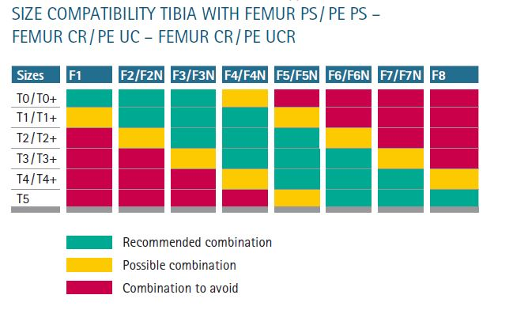
Odpověď zadavatele:
Ano, uvedená kombinace femorálních a tibiálních komponent je pro zadavatele přípustná.

Dotaz účastníka č. 2:

Zadavatel požaduje Možnost PE insertu vyrobeného z X-link.
Je pro zadavatele přípustné plnění v podobě BETA PE? Dle klinických vlastností je typ artikulační vložky BETA PE svými vlastnostmi srovnatelný s X-link.
Uvedenými změnami by zadavatel rozšířil okruh účastníků a do výběrového řízení by se mohl zapojit větší počet uchazečů a zadavatel by tak získal větší počet nabídek.
Odpověď zadavatele:
Zadavatel trvá na původní technické specifikaci.

BETA PE není pro zadavatele v této části 2 VZ - skupině pro aktivní pacienty přípustný. Toto řešení by bylo přípustné pro část 1 VZ - pro méně aktivní pacienty.

Studie jsou srovnatelné u BETA PE a X-link PE pouze u starších pacientů a mladších pacientů u výsledků do 5 let, pak se již liší.

